Radiowy translator kodu Morse’a

Autorzy:
Adrian Aleksandrowicz 254711
Jakub Maliszewski 254808
Jakub Muszka (kierownik projektu 💀💀💀💀) 254869

- Cel projektu
Celem projektu jest realizacja systemu transmisji informacji
wykorzystującego kod Morse'a oraz komunikację radiową 433 MHz.
System składa się z dwóch urządzeń:
- nadajnika,
- odbiornika.

Nadajnik umożliwia wprowadzanie informacji za pomocą pojedynczego
przycisku. Informacja jest interpretowana jako kod Morse'a, następnie
kodowana i przesyłana drogą radiową.
Odbiornik odbiera komunikat, dekoduje go i prezentuje użytkownikowi
w postaci tekstowej oraz dźwiękowej.

- Lista funkcjonalności
Zrealizowane funkcjonalności:

- Wprowadzanie znaków kodu Morse'a za pomocą przycisku.
- Rozróżnianie kropek i kresek na podstawie czasu przytrzymania.
- Dekodowanie kodu Morse'a do znaków alfabetu łacińskiego.
- Sygnalizacja świetlna poprawnego przetłumaczenia ciągu znaków.
- Regulacja szybkości interpretacji kodu Morse'a.
- Transmisja radiowa 433 MHz pomiędzy urządzeniami.
- Odbiór komunikatów radiowych.
- Wyświetlanie odebranego komunikatu na wyświetlaczu LCD 16x2.
- Sygnalizacja akustyczna odebrania komunikatu.
- Sygnalizacja świetlna poprawnego odbioru komunikatu.
- Zliczanie odebranych komunikatów.

- Podział obowiązków
Adrian Aleksandrowicz (40%)
- przyniesienie ciastek,
- ???,
- ???.
Jakub Maliszewski (30%)
- obsługa wyświetlacza LCD,
- testy komunikacji,
- dokumentacja.
Jakub Muszka (30%)
- przyniesienie piwa,
- ???,
- ???.

- Opis sprzętu
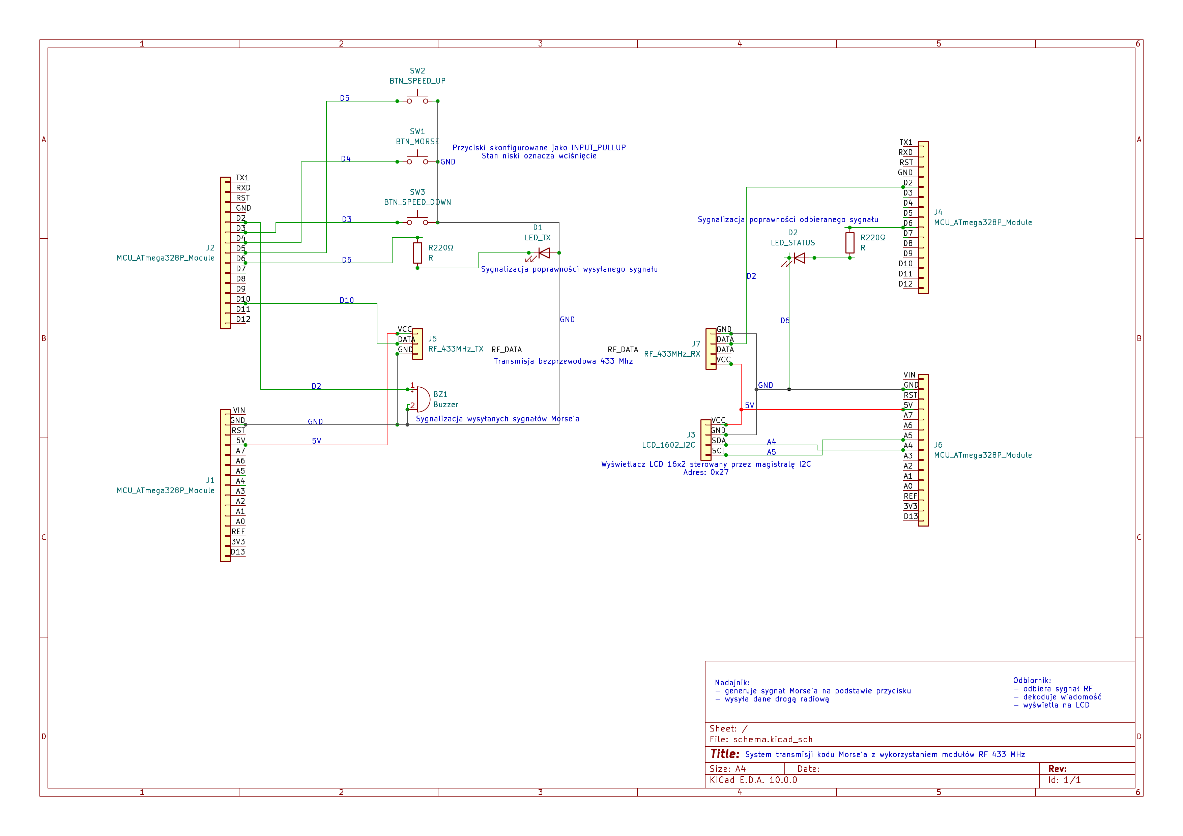

4.1. Nadajnik
Mikrokontroler:
ATmega328PB (Arduino Nano v3)

Elementy:
- przycisk Morse'a,
- przycisk zwiększania szybkości,
- przycisk zmniejszania szybkości,
- dioda LED,
- buzzer,
- moduł RF FS1000A.

4.2. Odbiornik
Mikrokontroler:
ATmega328PB (Arduino Nano v3)

Elementy:
- odbiornik RF XY-MK,
- wyświetlacz LCD1602 z konwerterem I2C,
- dioda LED,
- buzzer.

- Opis działania algorytmu

- System oczekuje na naciśnięcie przycisku.

- W chwili naciśnięcia zapamiętywany jest czas t0.

- W chwili zwolnienia przycisku wyznaczana jest długość impulsu:
Δt = t1 − t0
- Jeżeli:

Δt < Tm

impuls interpretowany jest jako kropka.
- Jeżeli:
Δt ≥ Tm
impuls interpretowany jest jako kreska.

- Symbol zapisywany jest w buforze kodu Morse'a.

- Jeżeli czas bezczynności przekroczy 0.8 s,

- bufor jest dekodowany na znak ASCII.

- Znak jest transmitowany drogą radiową.

- Odbiornik odbiera komunikat.

- Komunikat wyświetlany jest na LCD oraz sygnalizowany

- za pomocą LED i buzzera.

- Parametry czasowe
Czas rozróżnienia kropki i kreski:
Tm = 0.3 s
Czas zakończenia litery:
Tl = 0.8 s
Częstotliwość taktowania MCU:
16 MHz
Napięcie zasilania:
5 V
Częstotliwość transmisji radiowej:
433.92 MHz

- Opis peryferiów i rejestrów
GPIO
DDRD
Konfiguracja kierunku portu.
PORTD
Ustawienie stanu logicznego oraz aktywacja rezystorów
podciągających.
PIND
Odczyt stanu wejść.

Przykład:
DDRD |= (1<<DDD6);
ustawia PD6 jako wyjście.

TWI (I2C)
TWBR
Generator częstotliwości magistrali.
TWCR
Sterowanie transmisją.
TWDR
Rejestr danych.
TWSR
Rejestr statusu.

Timer
Dla millis():
Pomiar czasu realizowany jest przy użyciu Timer0.
Częstotliwość zegara MCU:
16 MHz
Preskaler:
64

Przerwanie przepełnienia wykorzystywane jest do aktualizacji licznika czasu systemowego.

- Komunikacja radiowa
Komunikacja realizowana jest przy użyciu transmisji OOK (On-Off Keying) w paśmie 433.92 MHz.

Nadajnik generuje sygnał radiowy odpowiadający

kolejnym bitom transmitowanego komunikatu.

Odbiornik demoduluje sygnał i odtwarza transmitowane dane.

- FMEA
Ryzyko | P | S | D | Reakcja
Zablokowany przycisk | 0,2 | 6 | 8 | Timeout 2s
Zakłócenia RF | 0,4 | 8 | 5 | Odrzucenie błędnej ramki
Nieznany kod Morse’a | 0,3 | 3 | 10 | Wyświetlenie „?”
Przepełnienie LCD | 0,5 | 2 | 10 | Czyszczenie ekranu

- Dokumentacja kodu
Chcemy coś w tym stylu przed każdą funkcją
/*!
* @brief Dekodowanie ciągu Morse'a.
*
* @param code Wskaźnik na ciąg znaków '.' i '-'.
*
* @return Znak ASCII lub '?'.
*/
char DecodeMorse(const char* code);

- Bibliografia
[1] ATmega328P Datasheet
[2] ATmega328PB Datasheet
[3] HD44780 Datasheet
[4] PCF8574 Datasheet
[5] Dokumentacja magistrali I2C

